INDICAÇÃO Nº xxx/2026

O Vereador Joãozinho do Cavalo, nos termos regimentais vigentes, INDICA ao Secretário de Infraestrutura, Serviços Urbanos e Limpeza Pública que inclua no cronograma de roçada e limpeza urbana a Rua Maria Custódia Pires, localizada no bairro Flórida.

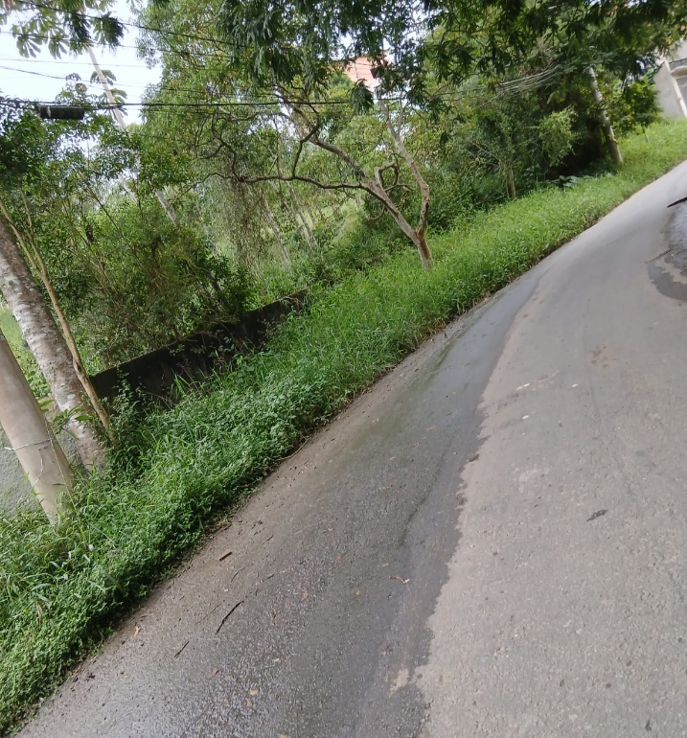

Câmara Municipal de Embu-Guaçu, 02 de abril de 2026.

Joãozinho do Cavalo
Vereador – UNIÃO BRASIL

